Kisan Suvidha - Find KVK

**Utterances that will be handled:**

1. I want to find a Krishi Vigyan Kendra.
2. I want to know the KVK details in Gautam Budhha Nagar, Uttar Pradesh.

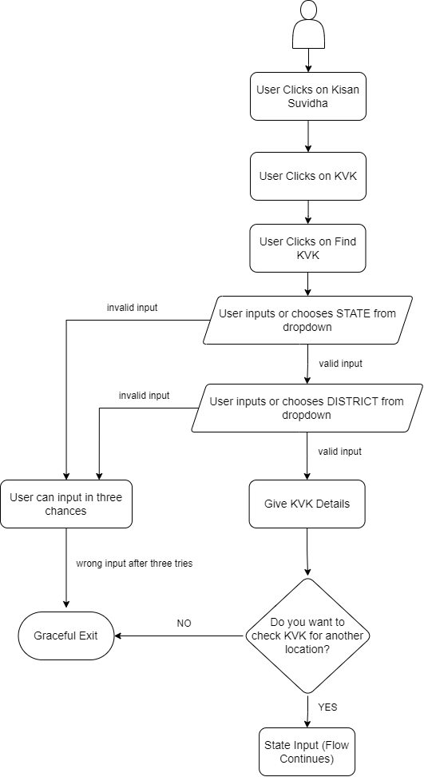

# **Web and Voice on Web Flow**

| S.No. | Master Flow | Error Scenario |
| --- | --- | --- |
| **1** | **U:** I want to find a Krishi Vigyan Kendra. | **If the bot does not understand the question at all, it will respond:**  **B**: I did not understand, can you please rephrase your question.  माफ़ करना! मैं समझ नहीं पायी, क्या आप इस सवाल को फिर से लिख सकते हैं?  **Voice on Web**: I did not understand, can you please rephrase your question.  **Hindi Voice on Web**: माफ़ करना! मैं समझ नहीं पायी, क्या आप इस सवाल को फिर से पूछ सकते हैं?  **If the bot understands a few keywords in the question, it will respond:**  B: I am still learning, you can choose from below or call UMANG Customer Care at [1800115246](https://web.umang.gov.in/web_new/).  (Related Questions quicklinks)  **Hindi:** मैं अभी भी सीख रही हूं, आप नीचे से चुन सकते हैं या 1800115246 पर UMANG कस्टमर केयर पर कॉल कर सकते हैं।  (Related Questions quicklinks)  **Voice on web:** I am still learning, please choose one of the options displayed or call UMANG Customer Care at 1800115246  **Hindi Voice on Web:** मैं अभी भी सीख रही हूं, कृप्या प्रदर्शित विकल्पों में से एक चुनें या 1800115246 पर उमंग कस्टमर केयर पर कॉल करें|  (disamb questions related to the keyword will be generated) |
| **2** | **B:** Please input or select the state name from the dropdown.  **Hindi: कृप्या इनपुट करें या ड्रॉपडाउन से राज्य का नाम चुनें।**  **Voice on Web:** Please tell me the state name or choose from the dropdown.  **Hindi Voice on Web: कृप्या मुझे राज्य का नाम बताएं या ड्रॉपडाउन में से चुनें।**  **U: (**inputs or chooses state name from dropdown**)** | **Error 1 will occur when the user does not enter a valid state name.**  **The bot will allow the user to give the correct state name in 3 tries.**  **B:** Sorry you have not entered a valid state name. Please try again.  **Hindi: क्षमा करें आपने एक वैध राज्य का नाम दर्ज नहीं किया है।कृप्या पुनः प्रयास करें।**  **Voice on web:** Sorry, you have not said a valid state name.Please try again.  **Hindi Voice on web: क्षमा करें, आपने एक वैध राज्य का नाम नहीं कहा है। कृप्या पुनः प्रयास करें।**  **If error occurs more than three times, the flow will end with a graceful exit from step 6.** |
| **3** | **B:** Please input or select the district name from the dropdown.  **Hindi: कृप्या इनपुट करें या ड्रॉपडाउन से जिला का नाम चुनें।**  **Voice on Web:** Please tell me the district name or choose from the dropdown.  **Hindi Voice on Web: कृप्या मुझे जिला का नाम बताएं या ड्रॉपडाउन में से चुनें।**  **U: (**inputs or chooses district name from dropdown**)** | **Error 1 will occur when the user does not enter a valid district name.**  **The bot will allow the user to give the correct district name in 3 tries.**  **B:** Sorry you have not entered a valid district name. Please try again.  **Hindi: क्षमा करें आपने एक वैध जिला का नाम दर्ज नहीं किया है।कृप्या पुनः प्रयास करें।**  **Voice on web:** Sorry, you have not said a valid district name.Please try again.  **Hindi Voice on web: क्षमा करें, आपने एक वैध जिला का नाम नहीं कहा है। कृप्या पुनः प्रयास करें।**  **If error occurs more than three times, the flow will end with a graceful exit from step 6.** |
| **4** | **(Final Response is shown in UI)**  **B:**  Here are the details of the Krishi Vigyan Kendra.  **Hindi: यहां कृषि विज्ञान केंद्र का विवरण दिया गया है**  **Voice on Web:**  The details of the Krishi Vigyan Kendra are shown on the screen.  **Hindi Voice on Web: स्क्रीन पर कृषि विज्ञान केंद्र का विवरण दिखाया गया है।** | **API Error Message:**    **B:** I am sorry; the Kisan Suvidha Services are unavailable at the moment. Please try asking the  question after some time  **Hindi: मुझे अफ़सोस है; किसान सुविधा सेवाएं इस समय उपलब्ध नहीं हैं। कृप्या कुछ समय बाद प्रश्न पूछने का प्रयास करें।**  **Voice on Web:** I am sorry; the Kisan Suvidha Services are unavailable at the moment. Please try asking the question after some time.  **Hindi Voice on Web: मुझे अफ़सोस है; किसान सुविधा सेवाएं इस समय उपलब्ध नहीं हैं। कृप्या कुछ समय बाद प्रश्न पूछने का प्रयास करें।**  . |
| **5** | **B:** Do you want to find another Krishi Vigyan Kendra?  Yes / No  **Hindi: क्या आप एक और कृषि विज्ञान केंद्र खोजना चाहते हैं?**  **हाँ / नही**  **Voice on Web:** Do you want to find another Krishi Vigyan Kendra?  Yes / No  **Hindi Voice on web: क्या आप एक और कृषि विज्ञान केंद्र खोजना चाहते हैं?**  **हाँ / नही**  If “Yes” the flow starts from step 2.  If “No” the flow will end with graceful exit from step 6. |  |
| **6** | **B:** Thank you for using UMANG to find KVK.  **Hindi:** केवीके को खोजने के लिए उमंग का उपयोग करने के लिए धन्यवाद  **Voice on web:** Thank you for using UMANG to KVK.  **Hindi Voice on Web**: केवीके को खोजने के लिए उमंग का उपयोग करने के लिए धन्यवाद |  |